**Friedrich**

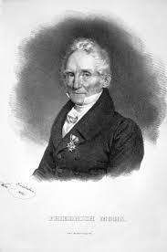

**Allemand**

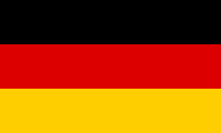

**1773 a 1839**

 minéralogiste